**5,45-мм Малогабаритный Пистолет ПС-15 «Дрель»**

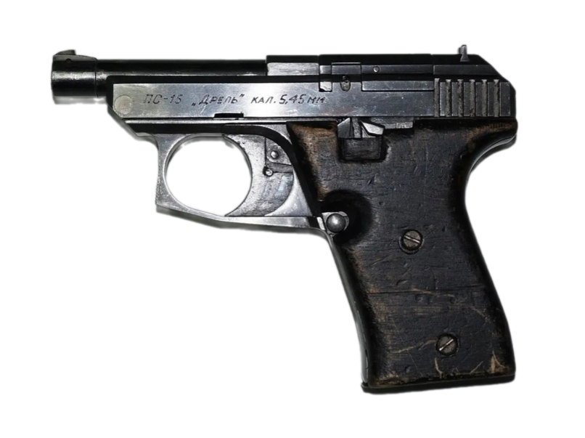

*Рисунок 1 – ПС-15 «Дрель» вид слева*

ПС-15 «Дрель» разработана на Ижевском механическом заводе в 1994 году на основе модификации Пистолета Мaргoлинa МЦМ-К «Марго». От своего прототипа пистолет отличается применяемым боеприпасом, более коротким стволом, элементарным прицельным механизмом, а также в нем нет специальных приспособлений и более удобная, но вместе с тем и более простая форма приливов на рукоятке. Пистолет компактен и удобен в обращении и эксплуатации. Предназначался для вооружения оперативных подразделений МВД РФ, но после испытаний пистолет признали неудачным и его на вооружение не приняли.

|  |  |
| --- | --- |
| ТТХ | |
| Патрон | 5,45×18 |
| Ёмкость магазина | 10 патр. |
| Прицельная дальность | 25 м |
| Начальная скорость пули | 315 м/с |
| Масса с магазином без патронов | 0,56 кг |
| Общая длина | 173 мм |
| Общая высота | 130 мм |
| Общая ширина | 38 мм |
| Длина ствола | 78 мм |
| Тип автоматики | отдачи свободного затвора-кожуха |